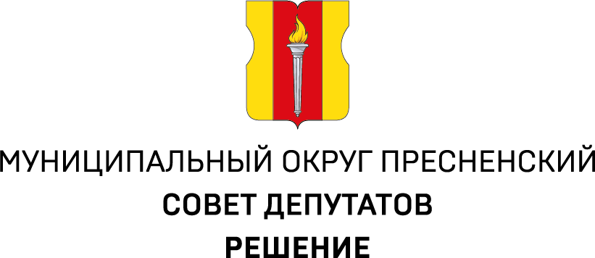
ПРОЕКТ
11.12.2024 № 33.07.357

О назначении дат заседаний
Совета депутатов муниципального округа Пресненский
по заслушиванию отчета главы управы Пресненского района и информации руководителей городских организаций
по итогам работы за 2024 год

Руководствуясь ст.1 Закона города Москвы от 11.07.2012 № 39
«О наделении органов местного самоуправления муниципальных округов
в городе Москве отдельными полномочиями города Москвы», Решением муниципального Собрания ВМО Пресненское в городе Москве от 18.10.2012 № 10/15/121-МС «Об утверждении Регламента реализации полномочий
по заслушиванию отчёта главы управы Пресненского района города Москвы и информации руководителей городских организаций»,

Совет депутатов решил:
- Назначить следующие даты проведения заседаний Совета депутатов муниципального округа Пресненский, для заслушивания отчетов и информации по итогам работы за 2024 год:
  - 15.01.2025 г. – глава муниципального округа Пресненский;
  - 15.01.2025 г. – глава администрации муниципального округа Пресненский;
  - 15.01.2025 г. – руководитель МФЦ «Мои документы» Пресненского района;
  - 15.01.2025 г. – руководитель ГБУ «Мой социальный помощник»;
  - 12.02.2025 г. – начальник ОМВД России по Пресненскому району;
  - 12.02.2025 г. – руководитель ГБОУ Школа № 123;
  - 12.02.2025 г. – руководитель ГБОУ Школа № 1239;
  - 12.02.2025 г. – руководитель ГБОУ Школа № 1241;
  - 12.02.2025 г. – руководитель ГБОУ Школа № 1520 им. Капцовых;
  - 12.02.2025 г. – руководитель ГБОУ Школа № 1950;
  - 12.02.2025 г. – руководитель ГБОУ Школа № 2030;
  - 12.02.2025 г. – руководитель ГБОУ Школа № 2123 им. М. Эрнандеса;
  - 12.02.2025 г. – руководитель ГБОУ Романовская школа;
  - 12.02.2025 г. – руководитель ГБОУ Школа № 2055;
  - 12.03.2025 г. – глава управы Пресненского района;
  - 12.03.2025 г. – директор ГБУ «Жилищник Пресненского района»;
  - 12.03.2025 г. – главный врач ГБУЗ «Городская поликлиника № 3 ДЗМ»;
  - 12.03.2025 г. – главный врач ГБУЗ «Городская поликлиника № 220 ДЗМ»;
  - 12.03.2025 г. – главный врач ГБУЗ «Детская городская поликлиника № 32 ДЗМ»;
- Направить информацию о датах проведения заседания Совета депутатов муниципального округа Пресненский главе управы Пресненского района, главе муниципального округа Пресненский, главе администрации муниципального округа Пресненский и руководителям городских районных организаций.
- Опубликовать настоящее решение в бюллетене «Московский муниципальный вестник» и на официальном сайте муниципального округа Пресненский.
- Контроль за исполнением настоящего решения возложить на главу муниципального округа Пресненский Юмалина Д.П.

Глава муниципального  округа Пресненский | Д.П. Юмалин

